**Отчёт**

**работы МО учителей естественного цикла**

**за третью четверть 2015-2016 учебный год**

Методическое  объединение учителей естествознания в 2015-2016 учебном году  работает по теме: «Системно – деятельностный подход к организации обучения как одно из условий реализации новых образовательных стандартов».

1. Учителя МО естествознания в течение 2015-2016 учебного года работают по следующим темам самообразования:

|  |  |  |  |
| --- | --- | --- | --- |
| №  п/п | Фамилия, имя, отчество учителей | Тема по самообразованию | Когда начата  работа по теме |
| 1 | Идалов Нажемуди Муршадиевич | «Здоровьесберегающиетехнологии и их место в преподавании биологии» | 2014г. |
| 2 | Хасиханова Берланд Таждиевна | «Пути повышения эффективности уроков истории» | 2014 г. |
| 3 | Мамадиева Яха Джандаровна | «Повышение познавательного интереса учащихся на уроках географии» | 2014 г. |
| 4 | Атаева Медни Каримовна | «Пути повышения эффективности  уроков истории» | 2014 г. |
| 5 | Гагаев Хусейн Избулатович | «Пропаганда здорового образа жизни на уроках биологии» | 2014 г. |
| 6 | Эниев Мансур Магамедович | «Патриотическое воспитание учащихся на уроках истории» | 2014 г. |
| 7 | Баймурадова Заира Маулыевна | «Практическая направленность учащихся на уроках географии» | 2014 г. |
| 8 | Мицаева Яхийта Вахаевна | «Развитие критического мышления на уроках истории и обществознания» | 2014 г. |
| 9 | Катаева Петимат Ризвановна | «Использование нестандартных форм обучения на уроках химии» | 2014 г. |

2.Учебная работа

Согласно  плану работы МО на 2015-2016 учебный год  28 августа проведено заседание, где рассматривались следующие вопросы:

* .Нормативное правовое обеспечение преподавания истории, обществознания, МХК, географии, биологии, химии: концепции, стандарты, учебные программы.
* Анализ работы МА за прошедший учебный год и задачи на новый 2015-2016

учебный год.

* Обсуждение и утверждение плана работы МО на 2015-2016 учебный год.
* Информация о сдачи ЕГЭ.

3.Участие  учителей   в  мероприятиях (семинары, конференции).

|  |  |  |
| --- | --- | --- |
| № | ФИО учителя | Форма участия |
| 1 | Эниев Мансур Магамедович | Участник |
| 2 | Мицаева Яхийта Вахаевна | Участник |
| 3 | Катаева Петимат Ризвановна | Участник |
| 4 | Мамадиева Яха Джандаровна | Участник |
| 5 | Гагаев Хусейн Избулатович | Участник |
| 6 | Баймурадова Заира Маулыевна | Участник |
| 7 | Атаева Медни Каримовна | Участник |

4.Организация и проведение школьного этапа олимпиад  по истории, обществознанию, химии, биологии, географии.

|  |  |  |  |
| --- | --- | --- | --- |
| Название | Дата проведения | Количество участвующих | Количество победителей и призёров |
| Олимпиада по истории | 14.11/2015 г. | 30 | 3 |
| Олимпиада по обществознанию | 19.11/2015 г. | 18 | 3 |
| Олимпиада по химии | 08.11/2015 г. | 14 | 3 |
| Олимпиада по биологии | 05.11/2015 г. | 37 | 3 |
| Олимпиада по географии | 11.11/2015 г. | 13 | 3 |

Проведение олимпиад, один и способов выявления одаренных детей. Победители школьных этапов олимпиад принимают участие в районных олимпиадах по предметам.

5.Открытые уроки.

1. Обществознание в 5 классе – Атаева М.К.

2. Урок биологии в 11 классе – Идалов Н.М.

3. История (5 класс) Хасиханова Б.Т. 4. Обществознание (7 класс) 5. Химия (9 класс) Катаева П.Р. 6. История (9 класс) Мицаева Я.В.

**6. Внеклассные мероприятия**

1.География (7 класс) Баймурадова З.М.

2 .Биология (9 класс) Гагаев Х.И.Биология (9 класс)

3.История (8 класс) Эниев М.М.

4.Мамадиева Я.Дж География (11 класс)

За анализируемый период методическое объединение работало над внедрением инновационных направлений деятельности по предметам естественно-научного цикла, над привлечением обучающихся к участию в конкурсах, продолжением разработки системы подготовки учащихся к  ЕГЭ по истории, обществознанию, биологии, географии, химии. Для более качественного решения этих задач нашими учителями активно внедрялись в практику разнообразные педагогические технологии. Они способствуют развитию критического мышления учащихся, формируют творческий подход к процессу обучения, как у учителя, так и у обучающихся.

Одно из направлений в методической работе нашего цикла- это организация работы с одаренными и способными учащимися. Поэтому наша работа МО «Естествознание» направлена на создание условий для повышения познавательной деятельности учащихся и активизацию личностной позиции обучающихся по средствам самореализации и саморазвития личности, и повышение качества знаний на уроках и во внеурочной деятельности. Используются различные методы работы:

- тесты;

- индивидуальная работа;

- школьные олимпиады по предметам;  
-внеклассные мероприятия.

В течении I- полугодия применялась практика взаимопосещения уроков.

Результатом работы методического объединения «Естествознание» является хорошее владение учителями теорией и методикой преподавания предметов. Они знают и выполняют требования учебных программ, стараются развивать творческие способности учащихся, формировать у них умение самостоятельно приобретать и применять знания на практике, наблюдать и объяснять явления, а также уметь пользоваться учебниками, справочной литературой и Интернетом.

Однако, остаются некоторые проблемы:

* Методическому объединению необходимо продолжить работу, по направлению деятельности учителей на поиск новых форм работы с одаренными детьми, своевременное выявление и поддержку обучающихся, мотивированных на учебную деятельность.
* Учителям-предметникам рекомендовать свои «творческие находки» размещать на школьном сайте.
* Пополнять кабинеты современными дидактическими материалами для подготовки учащихся к ЕГЭ.

В связи с этим в III четверти необходимо продолжить работу в данном направлении.

В соответствии с планом МО естественного цикла проведена неделя истории, обществознания и географии с 08 по 13 февраля

План проведения недели истории, географии и обществознания

|  |  |  |  |  |
| --- | --- | --- | --- | --- |
| **№** | **Мероприятия** | **Класс** | **Дата** | **Ответственный** |
| **1** | **Открытие недели истории**  **географии** | **5-11**  **классы** | **08.02**  **2016г.** | **Катаева П. Р.** |
| **2** | **Внеклассное мероприятие**  **«О, счастливчик»** | **6**  **классы** | **10.02**  **2016 г.** | **Хасиханова Б.Т.** |
| **3** | **Выставка документальной и художественной литературы по истории и географии** | **5-11**  **классы** | **08.02**  **2016** | **Библиотекарь**  **Нанаева Х.Э.** |
| **4** | **Открытый урок «Население Южной Америки»** | **7 «Г»**  **класс** | **11.02**  **2016 г.** | **Баймурадова З.М.** |
| **5** | **Интеллектуальная игра**  **«Что? Где? Когда?»** | **9-е**  **классы** | **9.02**  **2016 г.** | **Мицаева Я.В.** |
| **6** | **Выставка тетрадей по истории и географии** | **9-11**  **классы** | **10. 02**  **2016 г.** | **Мицаева Я.В.** |
| **7** | **Открытый урок « Арктика-фасад России»** | **8 «А»**  **Класс** | **12. 02**  **2016г.** | **Мамадиева Я. Дж.** |
| **8** | **Клуб знатоков**  **« Знание – сила!»** | **6 –е**  **классы** | **13. 02**  **2016г.** | **Атаева М.К.** |
| **9** | **Конкурс на лучший реферат «История Чеченской Республики»** | **5-11**  **классы** | **10. 02**  **2016г.** | **Эниев М.М.** |
| **10** | **Закрытие недели. Подведение итогов.** | **5-11**  **классы** | **13.02**  **2016 г** | **Катаева П.Р.** |

**Отчет по итогам Недели истории, обществознания и географии**

**Принципы проведения недели:**

**Проведение предметных недель, как свидетельствует практика, способствует повышению интереса детей к изучению предмета, в том числе через внеурочную деятельность. Каждый ребёнок является активным участником всех событий недели. Он может попробовать себя в разных ролях, попробовать свои силы в различных видах деятельности. В сложном и многогранном процессе повышения эффективности обучения и воспитания учащихся важная роль принадлежит органическому единству и тесному взаимодействию учебной и внеклассной работы.**

**Нестандартных открытых уроков, внеклассных мероприятий, конкурсов по изучаемым темам, создание учащимися фото и тематических газет, кроссвордов, организацию выставок.**

**Хорошо организованная и интересно проведённая предметная Неделя помогает обогатить знания детей, проявить их инициативу и самостоятельность, способствует развитию индивидуальных качеств, раскрытию их талантов, поэтому в нашей школе предметные Недели получили широкое распространение.**

**Одной из основных задач при изучении предметов в образовательных учреждениях является развитие познавательного интереса, интеллектуальных и творческих способностей обучающихся.**

**С 08 по 13 февраля 2016 года, согласно плану работы школы, проводилась неделя истории, географии и обществознания. С планом проведения недели можно было ознакомиться на информационном стенде. В подготовке и проведении Недели были задействованы все учителя истории, географии, обществознания, практически все учебные параллели школьников. В ходе предметной недели были проведены следующие мероприятия: открытые уроки, игры, викторины, конкурсы, выставки, внеклассные мероприятия.**

**08 февраля.**

**Неделя началась с открытия.**

**В вестибюле школы были вывешены стенгазеты, рисунки, творческие работы учащихся.**

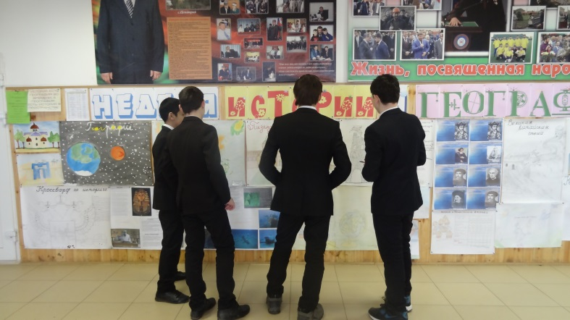**Конкурс газет по истории «Путешествие в прошлое», «Первооткрыватели».(Организаторы выставки учителя географии Баймурадова Заира Маулыевна и Мицаева Яхита Вахаевна), способствовал расширению знаний учащихся об истории страны, кругозора учащихся, формированию интереса к изучаемым темам, умению работать с различными источниками информации.**

**Выпуск исторических газет силами учащихся 5-11 классов предусматривал обязательную работу с дополнительной литературой. Выпущенные учащимися газеты содержали не только познавательный материал, но и логические задания, что вызвало у учащихся школы неподдельный интерес.**

**12 февраля.**

**Открытый урок по географии провела учитель географии Мамадиева Яха Джандаровна по теме: «**Арктика-фасад России**» в 8 «А» классе. Яха Джандаровна начала свой урок со слов:**

**География особая наука, она создавалась не в тиши кабинетов. В списке всемирно известных географов вы найдет пиратов и авантюристов, бандитов и разведчиков и даже государственных преступников. Они искали золото, а находили всемирную славу первооткрывателей, они гнались за властью и приключениями, а получали имя, записанное на карте.**

**Но большинство из них стремились открыть неизвестные земли.**

**Я надеюсь, что эта романтическая атмосфера приключений чувствовалась на наших уроках географии, которые приходили под негласным девизом:**

**“Географическая наука познала многое, только не скуку.  
Подарив человечеству мир, земли, океаны, открыв,  
Она могла бы отдыхать и лавры славы пожинать.  
Но старые заслуги позабыв, география вновь исследует мир**

**Потому без преувеличения, а с большой долей уважения  
Можно утверждать – географию не скучно изучать!”**

**На уроке были применены познавательные и коммуникативные универсальные учебные действия. Учащиеся работали с контурными картами, с политической и экономической картами , изучали карты-схемы, использовали таблицы в приложении учебника. Ученица подготовила рассказ об Арктике с наглядным материалом. При закреплении нового материала провели самостоятельную работу по вариантам, которую оценивали сами учащиеся. Доска была аккуратно подготовлена к уроку.**

**Данный урок показал, что проводивший его учитель сочетает глубинные традиции преподавания предмета и новые методические идеи, владеет элементами новых педагогических технологий. Урок был насыщенный, интересный.**

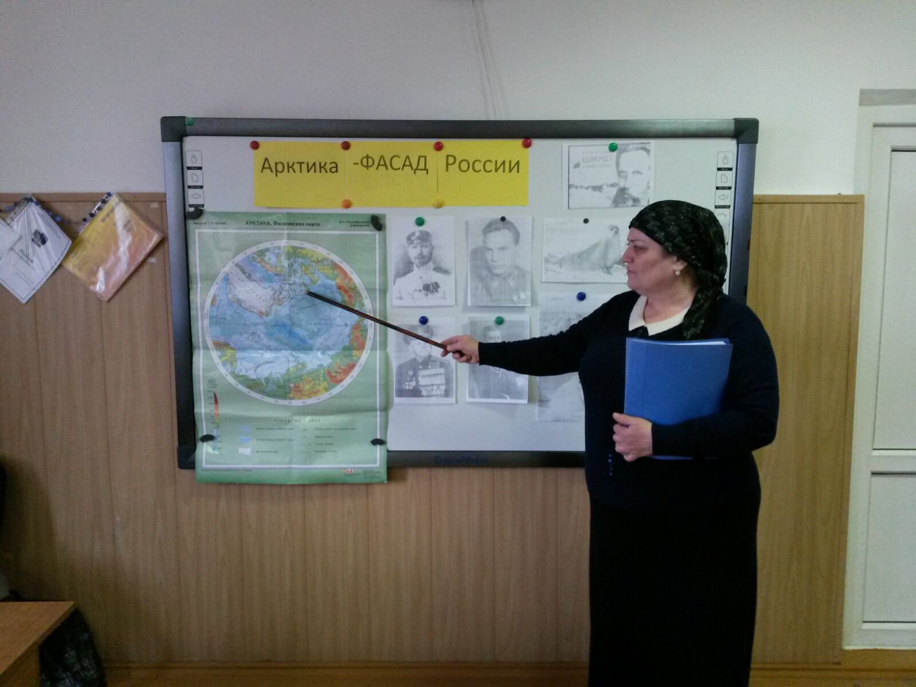

**В рамках недели истории и географии с 08 февраля в школьной библиотеке прошла выставка художественной и документальной литературы по истории и географии. Своим интересным рассказом о выставке и о книгах Хавани Элишбиевна смогла заинтересовать всех учащихся.**

**В этот день желающие смогли совместить полезное с приятным. Учащиеся школы посетили выставку книг исторической и географической тематики, подготовленной заведующей библиотеки, Нанаевой Хавани Элишбиевной. Результат - учащиеся не только посмотрели, но и взяли книги для чтения.**

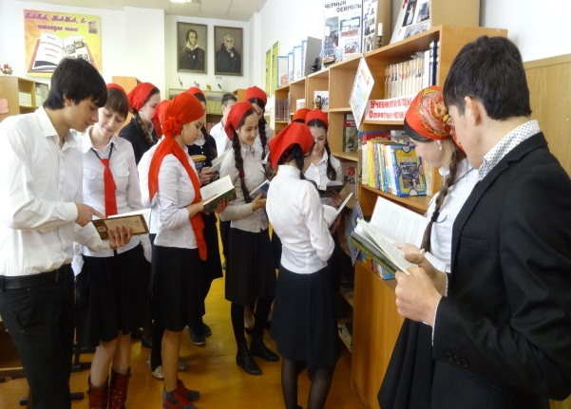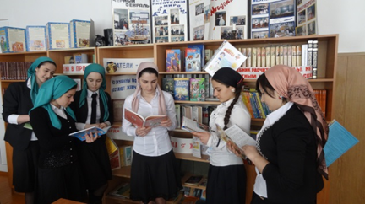

**11 февраля.**

**География в 7 классе предусматривает разнообразную работу учащихся на уроке. Не малую роль играет и дополнительная подготовка к уроку с использованием различных источников информации. Вот такую работу и показали ученики 7 «Г» класса на уроке географии по теме «**Население Южной Америки**», проведённый учителем географии Баймурадовой Заирой Маудыевной.**

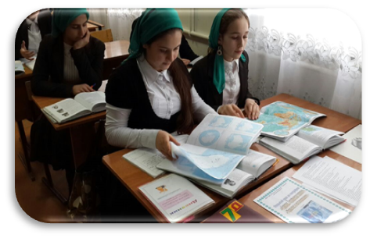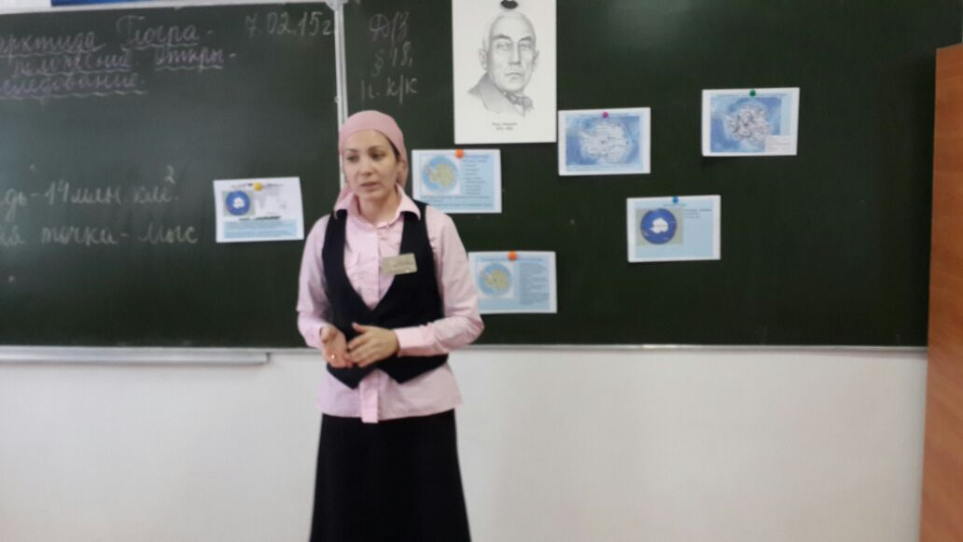

**10 февраля**, **в фойе школы прошла выставка лучших тетрадей по истории, обществознанию, географии, МХК, Ответственная за проведение выставки учитель истории и обществознания Мицаева Яхита Вахаевна. Тетради аккуратно расположились  в развернутом виде на столах. И каждый мог лицезреть аккуратность их ведения. 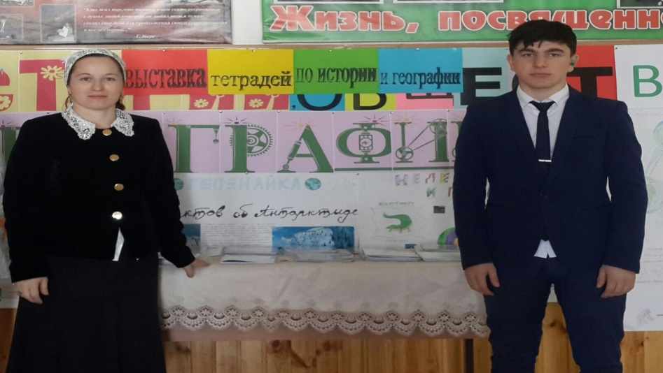Выставка показала, что тетрадь занимает важное место в работе ученика. Она помогает  прочному и глубокому усвоению учебного материала, вырабатывает трудолюбие и ответственность. Не стоит забывать об этом.**

**13 февраля** Интеллектуальная игра **«Знание – сила!».**

В рамках недели истории, обществознания и географии 13 февраля прошла интеллектуальная игра для 6, 7-х классов «Знание – сила!».

Главною целью было воспитание чувства уважения, интереса к истории своей страны, к людям, творившим эту историю.

Интеллектуальная игра «Знание – сила! » нравится учащимся, хочется попробовать свои силы, мысленно «побывать там». Такая возможность представилась. Три команды «Мир», «Восток», «Салют». Конкурсы «Три тропинки – ответы без запинки», «Долина чисел», «Пещера иносказаний», «Пятерочка», «Остров сокровищ».

Игра прошла на ура. Учащимся хотелось угадать ответ, получить «силу».

Победителем стала команда «Мир», им был вручен приз.

То настроение, которое царило в зале после игры, говорило о том, что цель достигнута. Ребята говорили, что было интересно и полезно, хочется больше узнать.

***« Не забывай прошлое, оно учитель будущего»***

**(Китайская пословица)**

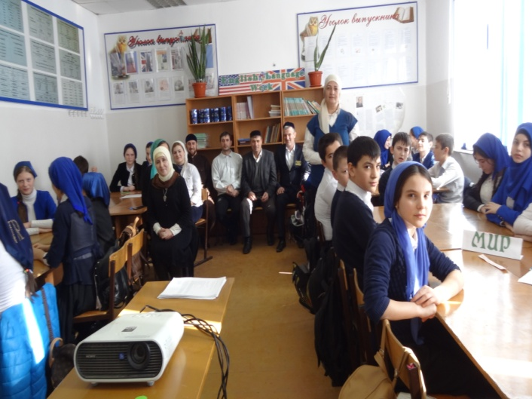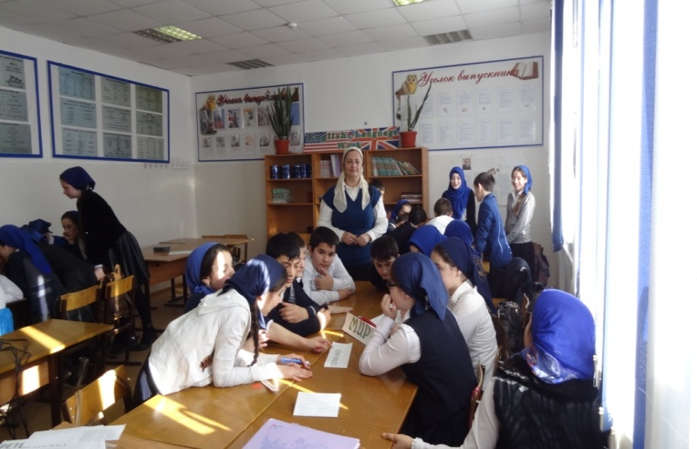

**10 февраля** **Интеллектуальная игра «О, счастливчик»**

Интеллектуальная игра используется в работе с детьми, потому что она вызывает у них большой интерес. Развивает умение детей обобщать, сравнивать, классифицировать. Учащиеся показали уровень интереса к игре, степень проявления инициативы, знания и правил игры и уровень развития игровых умений. Игра прошла в дружелюбной, познавательной обстановке.



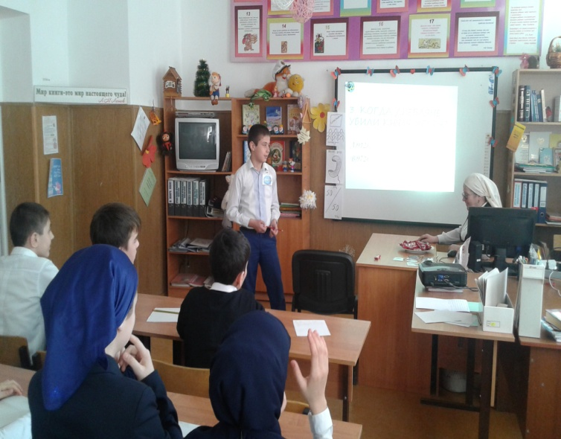 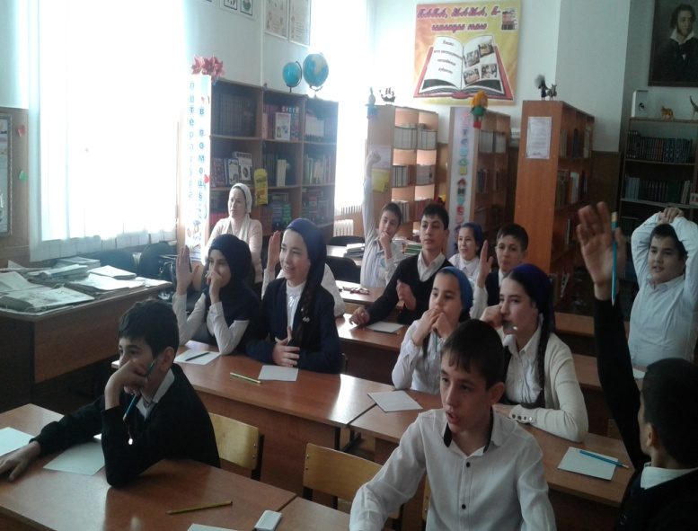

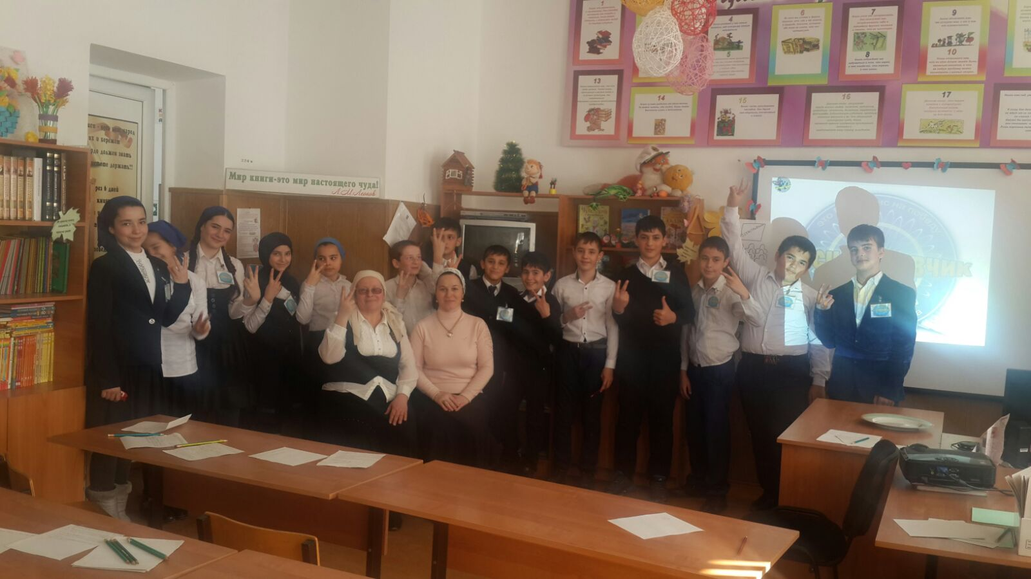

**06 февраля**

**Викторину – конкурс «А знаете ли вы историю?»- среди учащихся 6-х классов провел учитель истории**

**Эниев Мансур Магомедович.В мероприятии приняли участие учащиеся шестых классов, которые были разбиты на команды. Цель каждой команды было преодолеть своих соперников в конкурсной борьбе и набрать максимальное количество баллов. Так же в качестве жюри принимали участие администрация школы. Задача жюри состояла в подсчете баллов и выявлении призовых мест.**

**В ходе викторины шестиклассники приложили максимум усилий и знаний. Детям было очень весело и интересно. Болельщики пытались как не будь помочь своим командам. Чувствовался азарт.**

**В ходе мероприятия был обобщен материал по истории от античного мира до средневековья. В завершении по подсчету баллов членами жюри первое место заняло команда 6 «Г» класса. Второе место дали 6 «Д» классу. И третье место удостоился 6 «В» класс. И участники и зрители получили хороший заряд от проделанные работы.**

**09 февраля прошла интеллектуальная игра для 9 –х классов «Что? Где? Когда?».**

**Главною целью было воспитание чувства уважения, интереса к истории своей страны, к людям, творившим эту историю.**

**Участники викторины мечтали побывать в роли игроков из телевизионной игры. Мечта сбылась! Команда знатоков состояла из победителей олимпиад по истории. Капитан команды - Давлетукаев Турпал. Знатоки выиграли со счетом 6:2 и получили сладкий приз. Расходиться не хотелось и зрители предложили ответить на оставшиеся вопросы. Узнали много интересного и увлекательного.**

**Вопросы в стихах, о бунтовщиках, заговорщиках, царях и их фаворитах. Отгадай, чьи это слова или о каком событии сказаны?**

**То настроение, которое царило в зале после игры, говорило о том, что цель достигнута. Ребята говорили, что было интересно и полезно, хочется больше узнать о истории нашей Родины.**

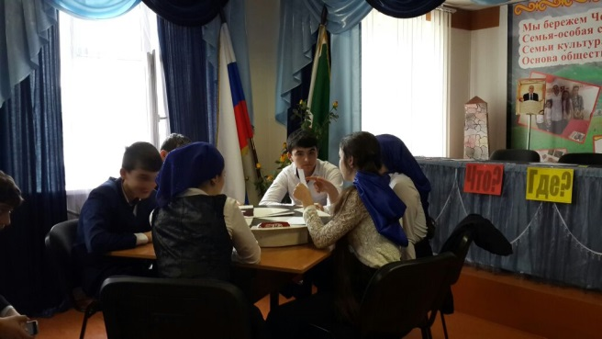

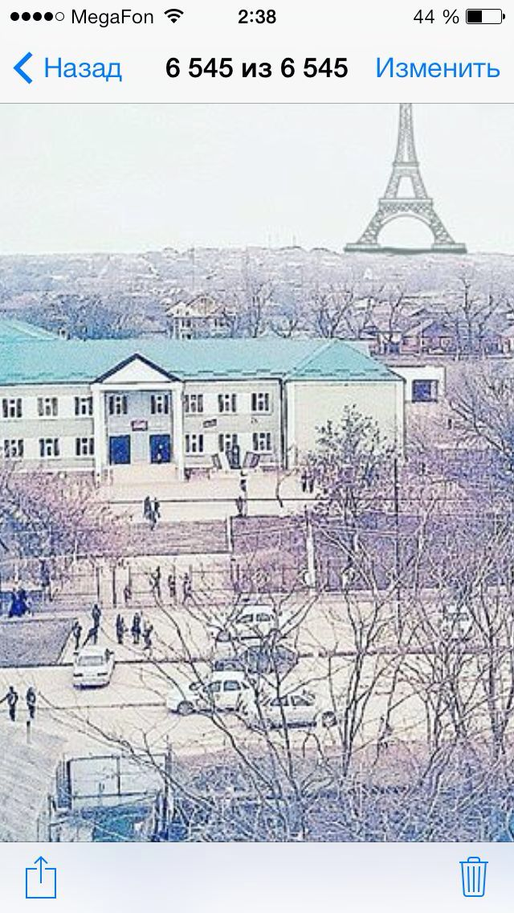

**Закрытие недели истории и географии**

**Предметная неделя по истории прошла на высоком организационном уровне, отличалась методической выдержанностью. Гуманистические тенденции развития учебной и воспитательной работы предопределяют сегодня обязательное взаимодействие урочной и внеурочной форм работы с учащимися. Практика показывает, что наиболее перспективным является направление, дающее импульс к самовоспитанию и саморазвитию, всесторонне стимулирующее активность обучающихся, предполагающее развитие у них креативности, дающее им возможность самостоятельно конструировать свои знания, то есть формирующее не только основные умения и навыки, но и личность обучающихся.**

**В ходе подготовки и проведения предметной недели учащиеся проявили заинтересованность, творческую активность.**

**С целью развития познавательного интереса, углубления материала были проведены нестандартные уроки и викторины, беседы. Ребята разгадывали ребусы и кроссворды на уроках истории и географии. Учителями была проведена большая организационная работа. Содержание конкурсов соответствовало возрастным особенностям обучающихся, имело межпредметную связь, материал был научным, актуальным. Предметная неделя показала, что учащиеся с большим интересом и нетерпением ждали каждый конкурс, принимая в них активное участие.**

**Неделя была интересной, творческой, научной. Это проявилось во всех проводимых мероприятиях. Все получили грамоты, награды. Проведенная неделя показала устойчивый интерес к данным предметам. Предметные недели развивают, тренируют память, помогают учителю в увлекательной занимательной форме привлечь детей к своему предмету.**

**На неделе естествознания была создана особая атмосфера, пронизанная духом созидания, творчества, желанием поделиться собственными открытиями с окружающими; это показ необычного, неординарного и интересного. Все это благодаря слаженной работе учителей естественного цикла и их высокому педагогическому мастерству.**

В соответствии с планом МО естественного цикла проведена

неделя химии и биологии

План проведения недели химии и биологии

|  |  |  |  |  |
| --- | --- | --- | --- | --- |
| **№** | **Мероприятия** | **Класс** | **Дата** | **Ответственный** |
| 1. **1** | **Открытие недели химии и биологии** | **5-11 классы** | **14.03**  **2016г.** | **Катаева П.Р.** |
| 1. **2** | **Открытый урок**  **«Гигиена питания и предупреждения желудочно-кишечных заболеваний»** | **8 «Б»**  **класс** | **14.03**  **2016г.** | **Идалов Н.М.** |
| 1. **3** | **Выставка книг**  **«Вокруг химии и биологии»** | **5-11**  **классы** | **15.03**  **2016** | **Библиотекарь**  **Нанаева Х.Э.** |
| 1. **4** | **Конкурс**  **«Самый зеленыйкласс»** | **5-6**  **классы** | **17.03**  **2016 г.** | **Идалов Н.М.** |
| 1. **7** | **Конкурс газет**  **«Все мы вышли из природы»,**  **«Химия вокруг нас».** | **5-11**  **классы** | **15.03**  **2016 г.** | **Катаева П.Р.** |
| 1. **9** | **Открытый урок**  **Строение атома. Изотопы.**  **Строение электронных оболочек атомов.** | **8 «А»**  **класс** | **16.03**  **2016 г.** | **Катаева П.Р.** |
| 1. **10** | **Открытый урок**  **« Развитие и размножение насекомых»** | **7 «Г»**  **класс** | **18.03**  **2016 г** | **Гагаев Х.И.** |
| 1. **11** | **Конкурс**  **«Лучший экологический знак»** | **5-11**  **классы** | **18.03/**  **2016г.** | **Идалов Н.М.** |
| 1. **12** | **Закрытие недели.**  **Подведение итогов.** | **5-11 классы** | **19.03/**  **2016 г** | **Катаева П.Р.** |

Руководитель МО___________    /Катаева